**28 апреля – Всемирный день охраны труда**

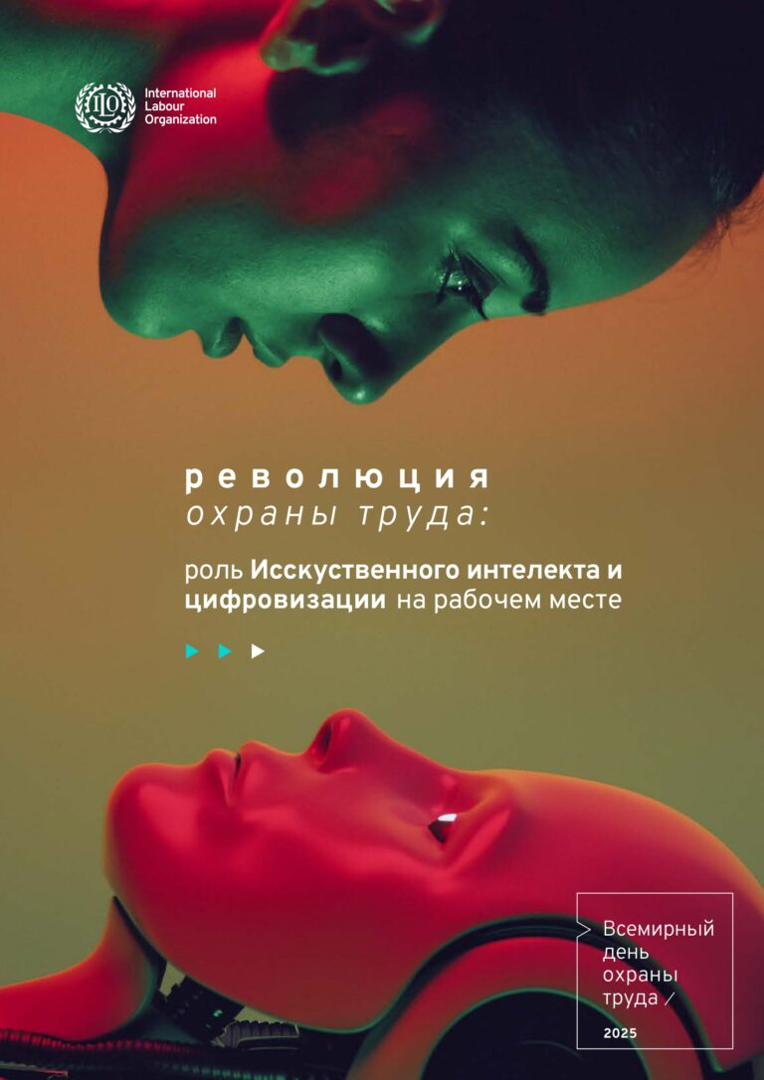

Во всем мире ежегодно **28 апреля** отмечается Всемирный день охраны труда, целью которого привлечь внимание общественности к вопросам безопасности на рабочем месте.

Свои истоки Всемирный день охраны труда берет со Дня памяти рабочих, погибших или получивших травмы на работе.

Сегодня его отмечают 175 стран, включая Республику Беларусь. Во Всемирный день охраны труда проводится информационно-разъяснительная компания, которая призвана привлечь внимание общественности к проблемам в области охраны труда и к росту числа травм, заболеваний и смертельных случаев, связанных с трудовой деятельностью. Ее цель — содействовать предотвращению несчастных случаев и заболеваний на рабочих местах во всем мире.

Ежегодно МОТ выбирает актуальную тему, связанную с безопасностью и гигиеной труда, которой будет уделяться особое внимание.

**В 2025 году темой является: «Революционные подходы к безопасности и гигиене труда: роль искусственного интеллекта (ИИ) и цифровизации на рабочих местах».**

Цифровые технологии уже сегодня активно применяются для повышения эффективности систем охраны труда. Например, носимые устройства помогают отслеживать физическое состояние работников в реальном времени, а алгоритмы машинного обучения анализируют данные для выявления потенциальных угроз. Тем не менее, эксперты напоминают, что успех внедрения таких решений зависит от их грамотной адаптации под конкретные условия работы.

В Республике Беларусь вопросам безопасности труда придается безусловное приоритетное значение. Право работника на безопасный труд – одна из важнейших гарантий в области труда, установленных Конституцией Республики Беларусь. Значение этого направления работы сложно переоценить. Меры по охране труда призваны спасти жизни и здоровье тысяч работников.

Право работника на безопасный труд – одна из важнейших гарантий в области труда, установленных Конституцией Республики Беларусь. Значение этого направления работы сложно переоценить. Меры по охране труда призваны спасти жизни и здоровье тысяч работников.

Обеспечение охраны труда – это повседневная работа, и только при наличии глубокого внутреннего убеждения всех работающих в том, что это важный элемент культуры управления, который обязательно принесет свои дивиденды, можно вывести работу по охране труда на новый качественный уровень.